Pracovní list – PRSKAVEC - literatura a sloh
a) Pozorně si přečti text. Přečti si ho nejdříve potichu a pak nahlas. Dbej na správnou výslovnost.
b) vypracuj úkoly pod textem

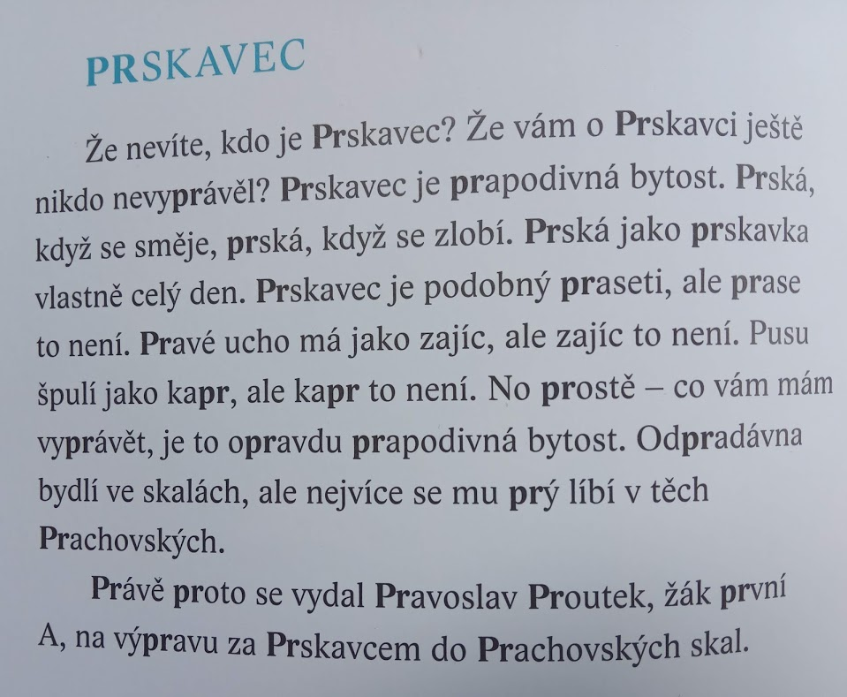

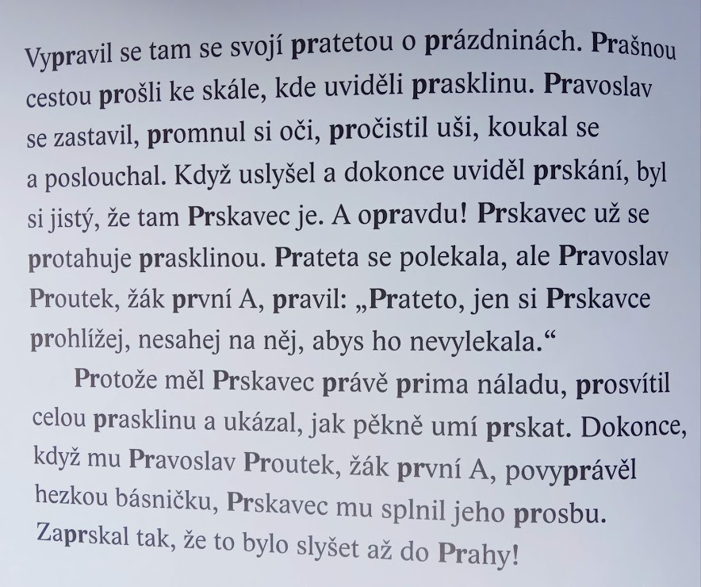

Úryvek z knihy Logopedické pohádky, I.Eichlerová, J.Havlíčková

Otázky a úkoly k textu PRSKAVEC

1) Čemu je Prskavec podobný?
2) Kde Prskavec bydlí?
3) Co Prskavec dělá, když se směje?
4) Do jaké třídy chodí Pravoslav Proutek?
5) Kam až bylo slyšet Prskavcovo zaprskání?
6) Pozorně si prohlédni text a napiš skupinu hlásek, která je ve slovech zvýrazněna.
7) Vypiš z textu slova, která obsahují zvýrazněnou skupinu hlásek a patří mezi
a) podstatná jména (alespoň 5)…………………………………………...
b) přídavná jména ( alespoň 3)…………………………………………..
c) číslovku ……………………………..
d) slovesa (alespoň 7) …………………………………………………………
e) příslovce (alespoň 1) ………………………………………….

8) Vymysli krátký příběh, kde bude co nejvíce slov, v nichž se vyskytuje kr, vr, hr, tr nebo br. Zaměř se jen na jednu skupinu. Můžeš pracovat ve dvojici se spolužákem.

